Отчет по лабораторной работе №10

Программирование в командном процессоре ОС UNIX. Командные файлы

Кочкарев “sakochkarev” Станислав

Содержание

# 1 Цель работы

Изучить основы программирования в оболочке ОС UNIX/Linux. Научиться писать небольшие командные файлы.

# 2 Задание

Написать 4 скрипта (командных файла)

# 3 Выполнение лабораторной работы

Первым заданием было написание скрипта, который при запуске должен архивировать сам себя (то есть файл, в котором содержится код данного скрипта) и копировать этот файл в директорию ~/backup.

Ниже приведен листинг скрипта (рис. ).

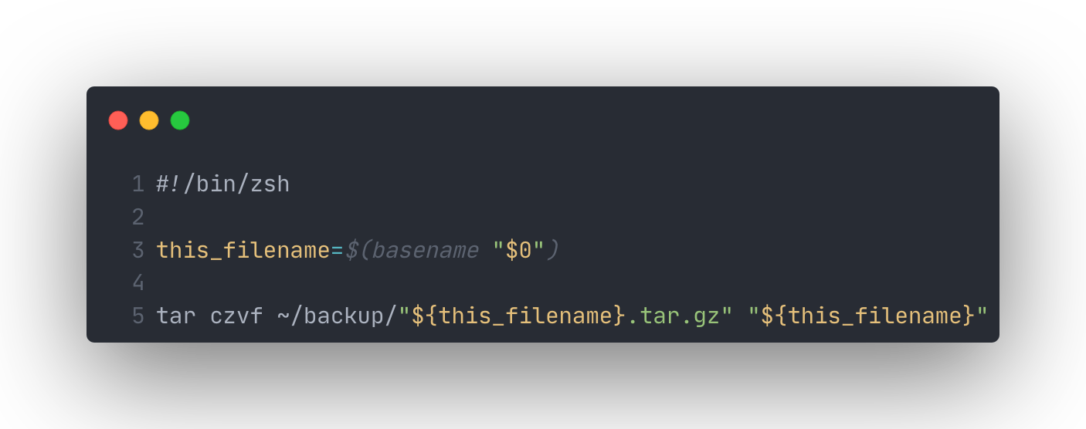

Следующим заданием было написать командный файл, обрабатывающий любое количество входных аргументов. В случае написанного скрипта он просто выводил все приведенные аргументы.

Ниже приведен листинг командного файла (рис. ).

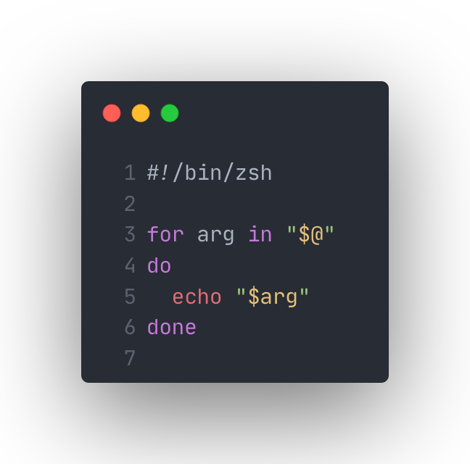

В предпоследнем задании было необходимо написать командный файл, являющийся аналогом ls без использования самой команды ls и dir. Командный файл должен был выводить информацию о доступе к файлам в директории.

Ниже приведен листинг командного файла (рис. ).

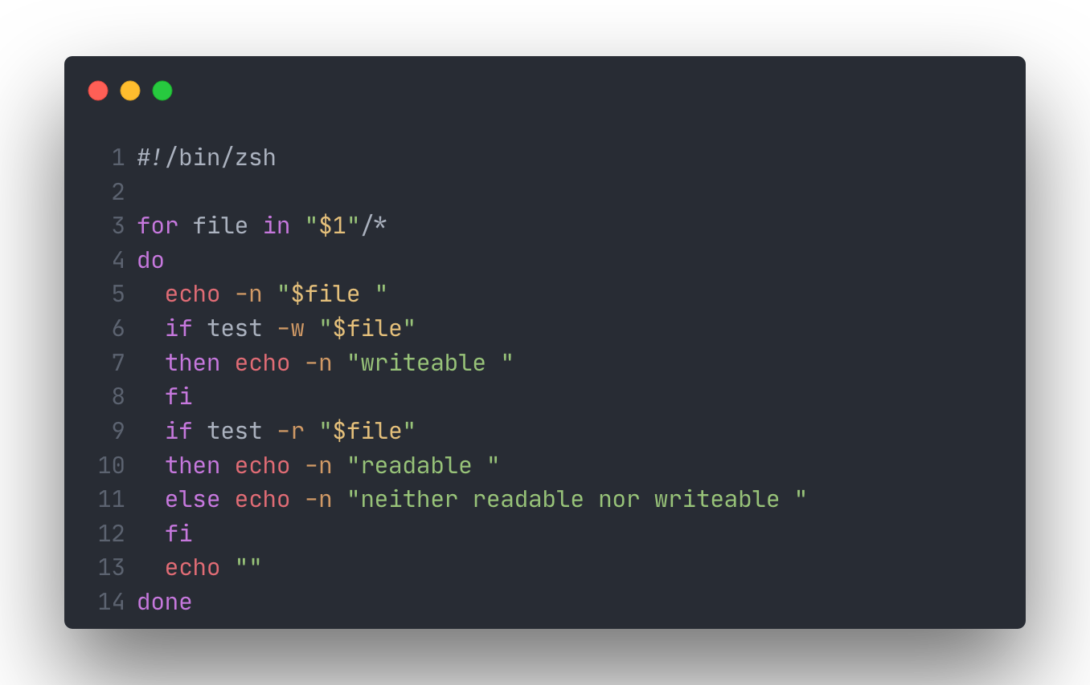

Последнее задание заключалось в написании командного файла, считающего количество файлов в указанной директории с указанным расширением.

Ниже приведен листинг командного файла (рис. ).

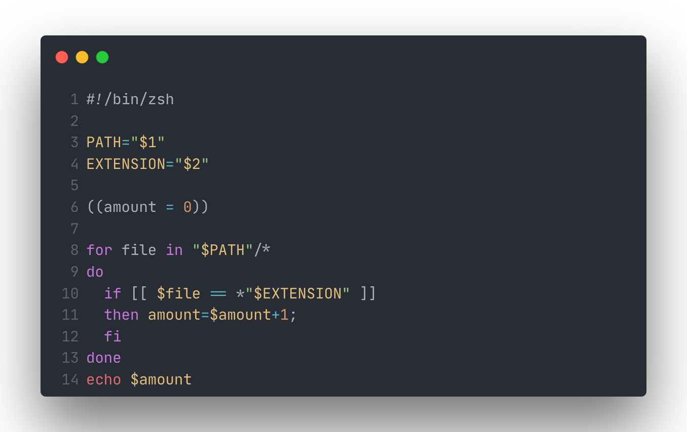

# 4 Выводы

Здесь кратко описываются итоги проделанной работы.